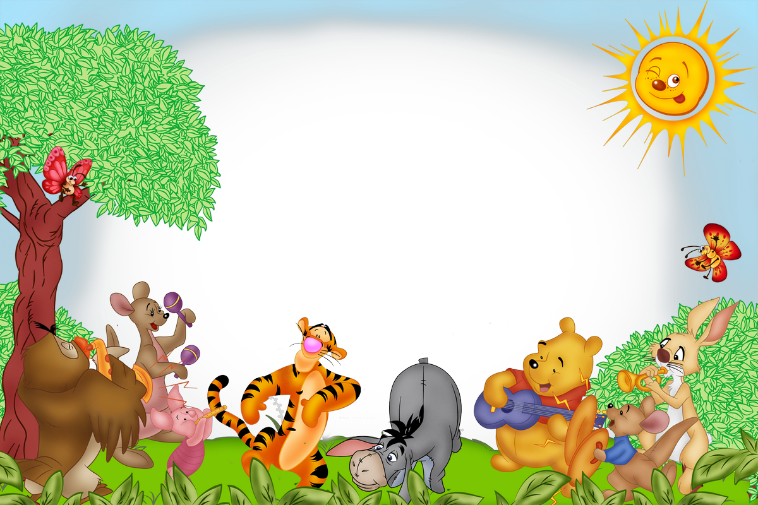
Муниципальное казенное дошкольное образовательное учреждение
«Детский сад № 3 общеразвивающего вида»
С. Чугуевка Чугуевского района Приморского края

Социально- коммуникативный проект:
«Дружба начинается с улыбки»

Автор проекта: педагог – психолог
Костынюк А.А.
2021 год

рирооо
Вид проекта:

- По составу – групповой
- По срокам – краткосрочный
- По типу – нормативный
Срок реализации проекта:
- 3 недели (26.07.2021 – 13.08.2021)
Целевая аудитория:
- Дети средней группы
Социальные партнеры:
- Заведующий МКДОУ ДС № 3 ОВ
- Родители (законные представители)
- Воспитатели МКДОУ ДС № 3 ОВ

Паспорт проекта

Структура проекта

Актуальность:

Дети тянутся друг к другу, потому что нужны друг другу. Ребенок, лишенный общества своих сверстников, потеряет много такого, что никогда и нигде не сможет наверстать. Дружба – это личностные бескорыстные взаимоотношения между людьми, освоенные на любви, доверии, искренности, взаимных симпатиях, общих интересах и увлечениях. Наблюдая за поведением и самостоятельной деятельностью детей было отмечено, что детям трудно решать проблемные ситуации мирным путем: защищать свою точку зрения без ссор; договариваться без обид и конфликтов. Реализация данного проекта способствует формированию дружеских взаимоотношений у детей: умение жить дружно в коллективе, считаться с мнением других детей, адекватно оценивать себя и своих друзей, помогает усвоить нормы и правила поведения.
Проблема:

Детям тяжело договариваться, отстаивать свою точку зрения без обид, драк, обзывательств и скандалов. Нередко, возникают трудности, когда надо уступить, или, видя затруднения другого ребенка, просто подойти и предложить помощь.
Цель:
Формирование у детей понятия о том, что значит уметь дружить, установление дружеских отношений между сверстниками.
Задачи проекта:
- Учить детей дружеским формам взаимодействия;
- Расширять знания о культуре поведения и взаимоотношения между людьми;
- Развивать социально-коммуникативные качества;
- Воспитывать потребность проявлять доброту, заботу, внимание, сочувствие,
оказывать взаимопомощь
- Развивать творческие и речевые способности.

Проблема:
www.maam.ru
www.infourok.ru
www.nsportal.ru

Информационные ресурсы:

Научно – методические ресурсы:

- Уроки доброты, серия «Беседы по картинкам». Наглядное пособие для воспитателей и родителей. Москва: «ТЦ Сфера», 2014.
- С. Хромова «Игровые уроки общения для детей». М.: «Дом. ХХI век, Рипол Классик», 2007.
- Давай познакомимся! Тренинговое развитие и коррекция эмоционального мира дошкольников 4-6 лет: Пособие для практических работников садов /Автор-составитель И.А. Пазухина – СПб.: «ДЕТСТВО-ПРЕСС», 2010.

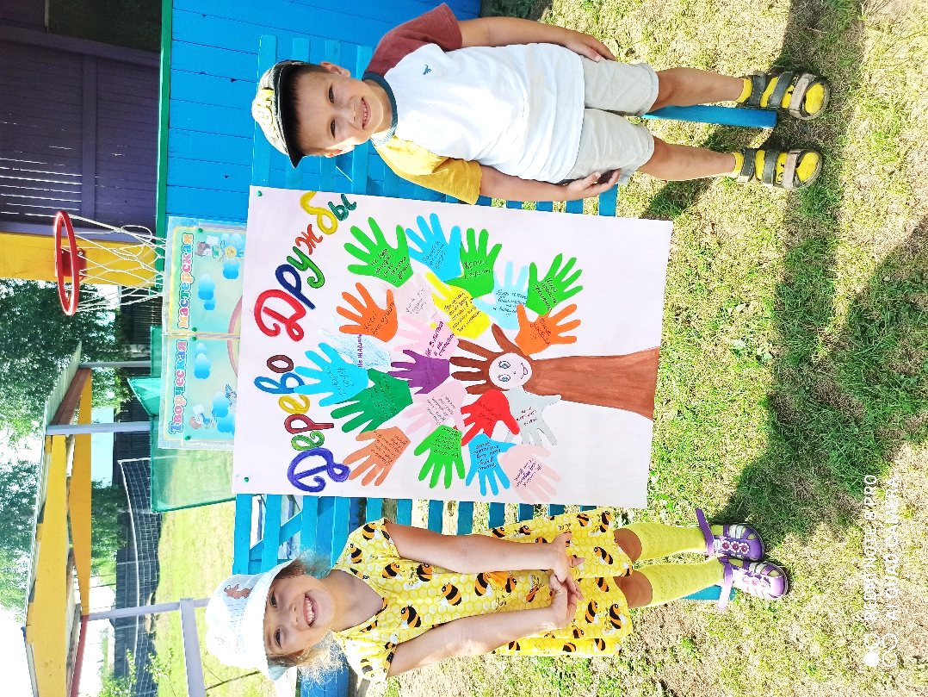
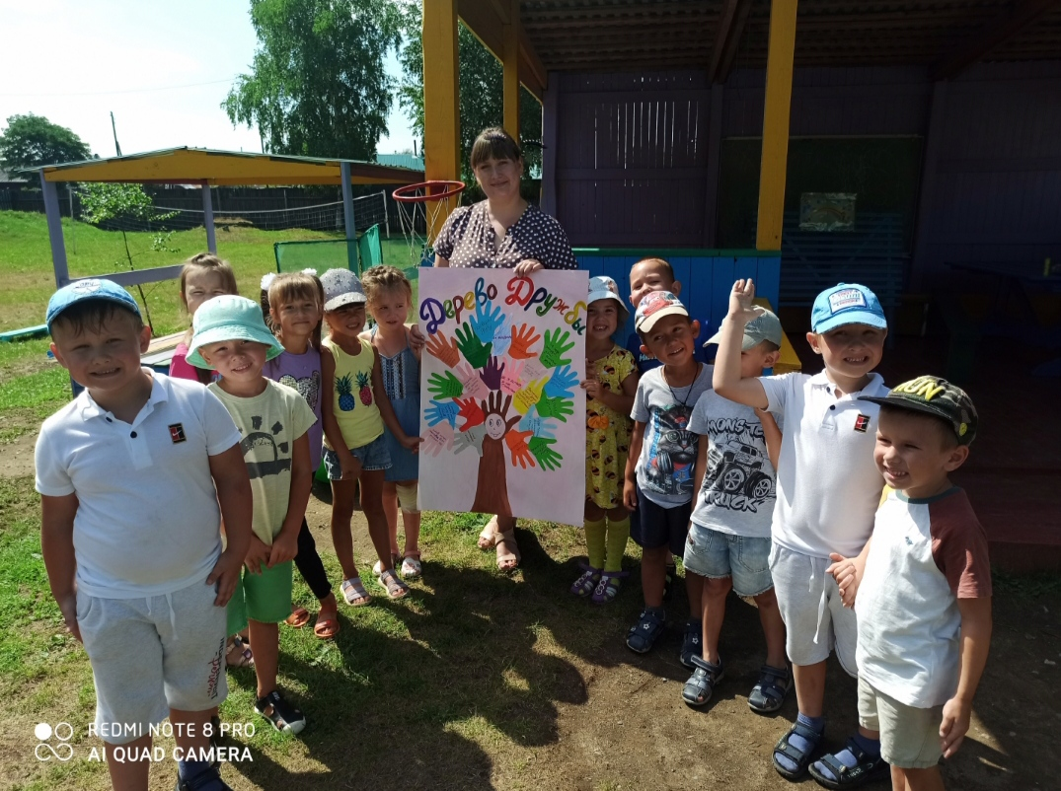
Ожидаемые результаты:

- У детей сформируется понятие «дружба».
- Дети приобретут навыки взаимопомощи.
- Закрепят навыки сотрудничества.
- В группе будет создана положительная эмоциональная атмосфера, способствующая принятию каждого ребенка
Этапы реализации:
1 этап - Подготовительный
- Составление комплексно – тематического плана
- Подбор методической литературы для реализации проекта
- Подбор наглядно – дидактического материала, дидактических игр, стихотворений, пословиц художественной литературы, загадок, атрибутов к сюжетно – ролевым играм, физкультминуток для детей по теме проекта
- Разработка бесед
- Подбор подвижных игр
- Подбор консультаций, рекомендациций для родителей

2 этап - Основной

ОО «Речевое развитие»

- Чтение художественной литературы:
- М. Пляцковский «Урок дружбы»;
- Э.Успенский «Крокодил Гена и его друзья»;
- В.Катаев «Цветик – семицветик»;
- Пословицы и поговорки о дружбе;
- Чтение стихотворений о дружбе
- Заучивание мирилок
- Составление рассказа о друге с помощью мнемотаблиц

ОО «Социально-коммуникативное развитие»
- Беседа с чего начинается дружба;
- Беседы о дружбе, друзьях, о том, кого можно назвать другом, как ведут себя настоящие друзья;
- Беседы по содержанию художественной литературы.
- Составление правил дружбы
- Сюжетно – ролевая игра «День рождения у друзей»
- Инсценировка сказки В. Сутеева «Под грибком»
- Дидактические игры:
- Кто с другом поздаровался;
- Назови ласково;
- Добрые и вежливые слова;
- Большой-маленький;
- Паутина дружбы;
- Найди друга сказочного героя
- Узнай друзей по голосу

ОО «Познавательное развитие»
- Рассматривание и обсуждение иллюстраций на тему дружба;
- Разбор игровой ситуации «Ссора»
- Разбор игровой ситуации «У нас в группе новенький»

ОО «Художественно – эстетическое развитие
- Рисование «Мой друг»
- Аппликация «Подарок другу»
- Коллаж «Дерево дружбы»
- Коллаж «Дружба начинается с улыбки»

ОО «Физическое развитие»

- Пальчиковые игры:
- «Дружат в нашей группе девочки и мальчики»;
- «В гости к пальчику большому»;
- «Сороконожки»
- Подвижные игры:
- Квест игра: «Руки-ноги»
- «Найди себе пару»;
- «Друг к дружке»;
- «Поймай мяч»
- «Раздувайся пузырь»
- «Терпеливые руки»
- «Дракон»

ОО «Познавательное развитие»

- Разыгрывание игровых ситуаций:
- «Ссора»;
- «У нас в группе новенький»;
- «Кто виноват»;
- «Как уступить другу»

- Рисование «Мой друг»
- Аппликация «Подарок другу»
- Коллаж «Дерево дружбы»
- Коллаж «Дружба начинается с улыбки»

ОО «Художественно-эстетическое развитие»

Работа с родителями:
- Консультации для родителей
- «Дружба и общение детей»
- «Дружеские отношения взрослых и детей в семье»

3 этап - Заключительный:
Итоговое мероприятие – тренинг «По дороге детской дружбы»

Продукт проекта:
Фотовыставка «Дружба начинается с улыбки»

Литература
- Микляева Н. В. Социально-нравственное воспитание дошкольников –М:ТЦ «Мозаикаа – Синтез», 2014.
- Клюева Н.В. «Учим детей общению». Ярославль: «Академия развития», 1997.
- Смолина Л.П. Дружба в дошкольном возрасте и отношение к ней взрослых // Дошкольник. Методика и практика воспитания и обучения. – 2014.
- Терещук Р.К. Общение и избирательные взаимоотношения дошкольников. – Кишинев: Штиинца, 1989.
- Павленко Т., Рузская А. Почему они конфликтуют? // Дошкольное воспитание. –2003.

